Всероссийский конкурс «Геологическая тропа»

Номинация: Проект короткого геологического маршрута
Автор: Чуднов Андрей Леонидович
Педагог дополнительного образования МОУ ДОД ГорСЮТур «ПОЛЮС», геолог Высокогорского ГОКа
e-mail: chudnov_andrei@mail.ru

Геологический маршрут
«Палеозойское море»

2016 год
Нижний Тагил - один из старейших центров горной промышленности в России. Почти триста лет здесь ведётся добыча железных руд Высокогорского месторождения. Чуть меньше добываются медные руды и малахит всемирно известного Меднорудянского месторождения. В ближайших окрестностях находятся речка Орулиха, на которой был открыт первый платиновый прииск Старого Света, и знаменитый массив горы Соловьёва с платиновыми россыпными и коренными месторождениями. Эти и многие другие рудники, копи, а также горные заводы с давних пор привлекают внимание исследователей, геологов. Множество учёных иностранных и российских побывало в наших краях.
Но наши современники слабо знакомы с геологией.
Люди старшего поколения ещё могут ответить на вопрос, какие полезные ископаемые добываются в нашем городе. Школьников же подобный вопрос нередко ставит в тупик. Даже работники Высокогорского рудника, в частности проходчики в шахте, проходя выработки по известнякам, бывают удивлены, когда узнают, что это древние морские отложения.
Века интенсивной добычи полезных ископаемых привели к тому, что в настоящее время большинство месторождений отработано. Рудники представляют собой или обвалившиеся, заросшие лесом карьеры и отвалы, или недоступные для посетителей промышленные объекты. Поэтому нам представляется, что предлагаемый нами геологический маршрут может стать новой вехой в изучении родного края, поможет по-новому взглянуть на привычные, давно знакомые места.
Цели:
- Знакомство с геологической историей родного края;
- Знакомство с историей Тагила и его окрестностей;
- Освоение основ топонимики;
- Основы экологии. Уборка мусора по ходу маршрута.
Возраст участников: ограничений нет. Данный маршрут может быть предложен для людей разного возраста. Наш опыт показывает, что дети четырех лет легко справляются с маршрутом. Активные родители могут взять с собой детей и более младшего возраста.
Степень подготовки: отсутствие геологических знаний не является ограничивающим фактором, скорее наоборот, так как маршрут рассчитан на широкие массы, особенно на детей и школьников.
Сезон для проведения маршрута: круглый год.
Ограничения для проведения маршрута: неблагоприятные погодные условия; конец весны – начало лета (сезон активности энцефалитных клещей).
Время на маршрут: ориентировочное время переходов на маршруте составляет 2 часа. Один час займёт время на экскурсию. Это время можно увеличить по желанию экскурсантов. Подход к начальной точке маршрута и возвращение на остановки общественного транспорта составляет в сумме 1 час.

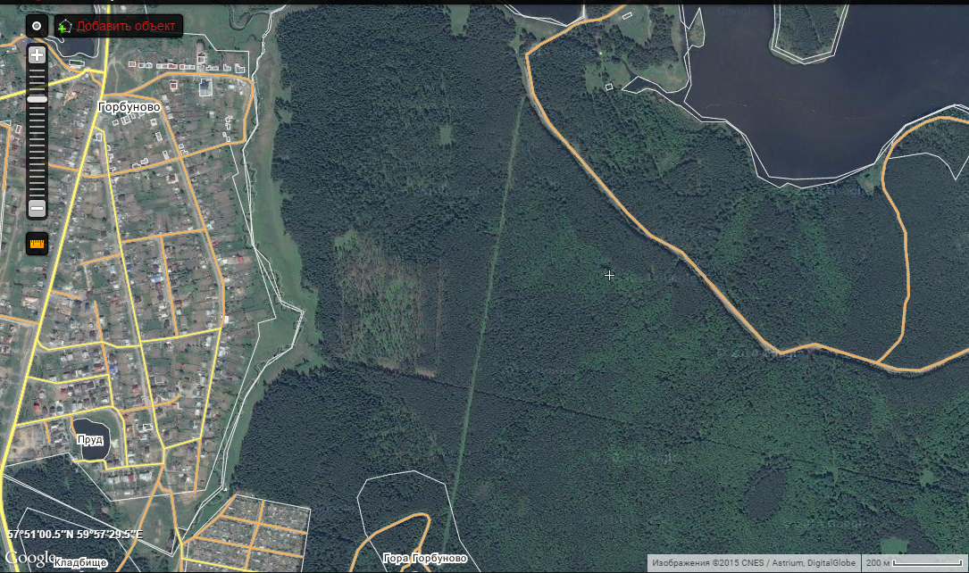
Вид из космоса на район проведения маршрута «Палеозойское море»

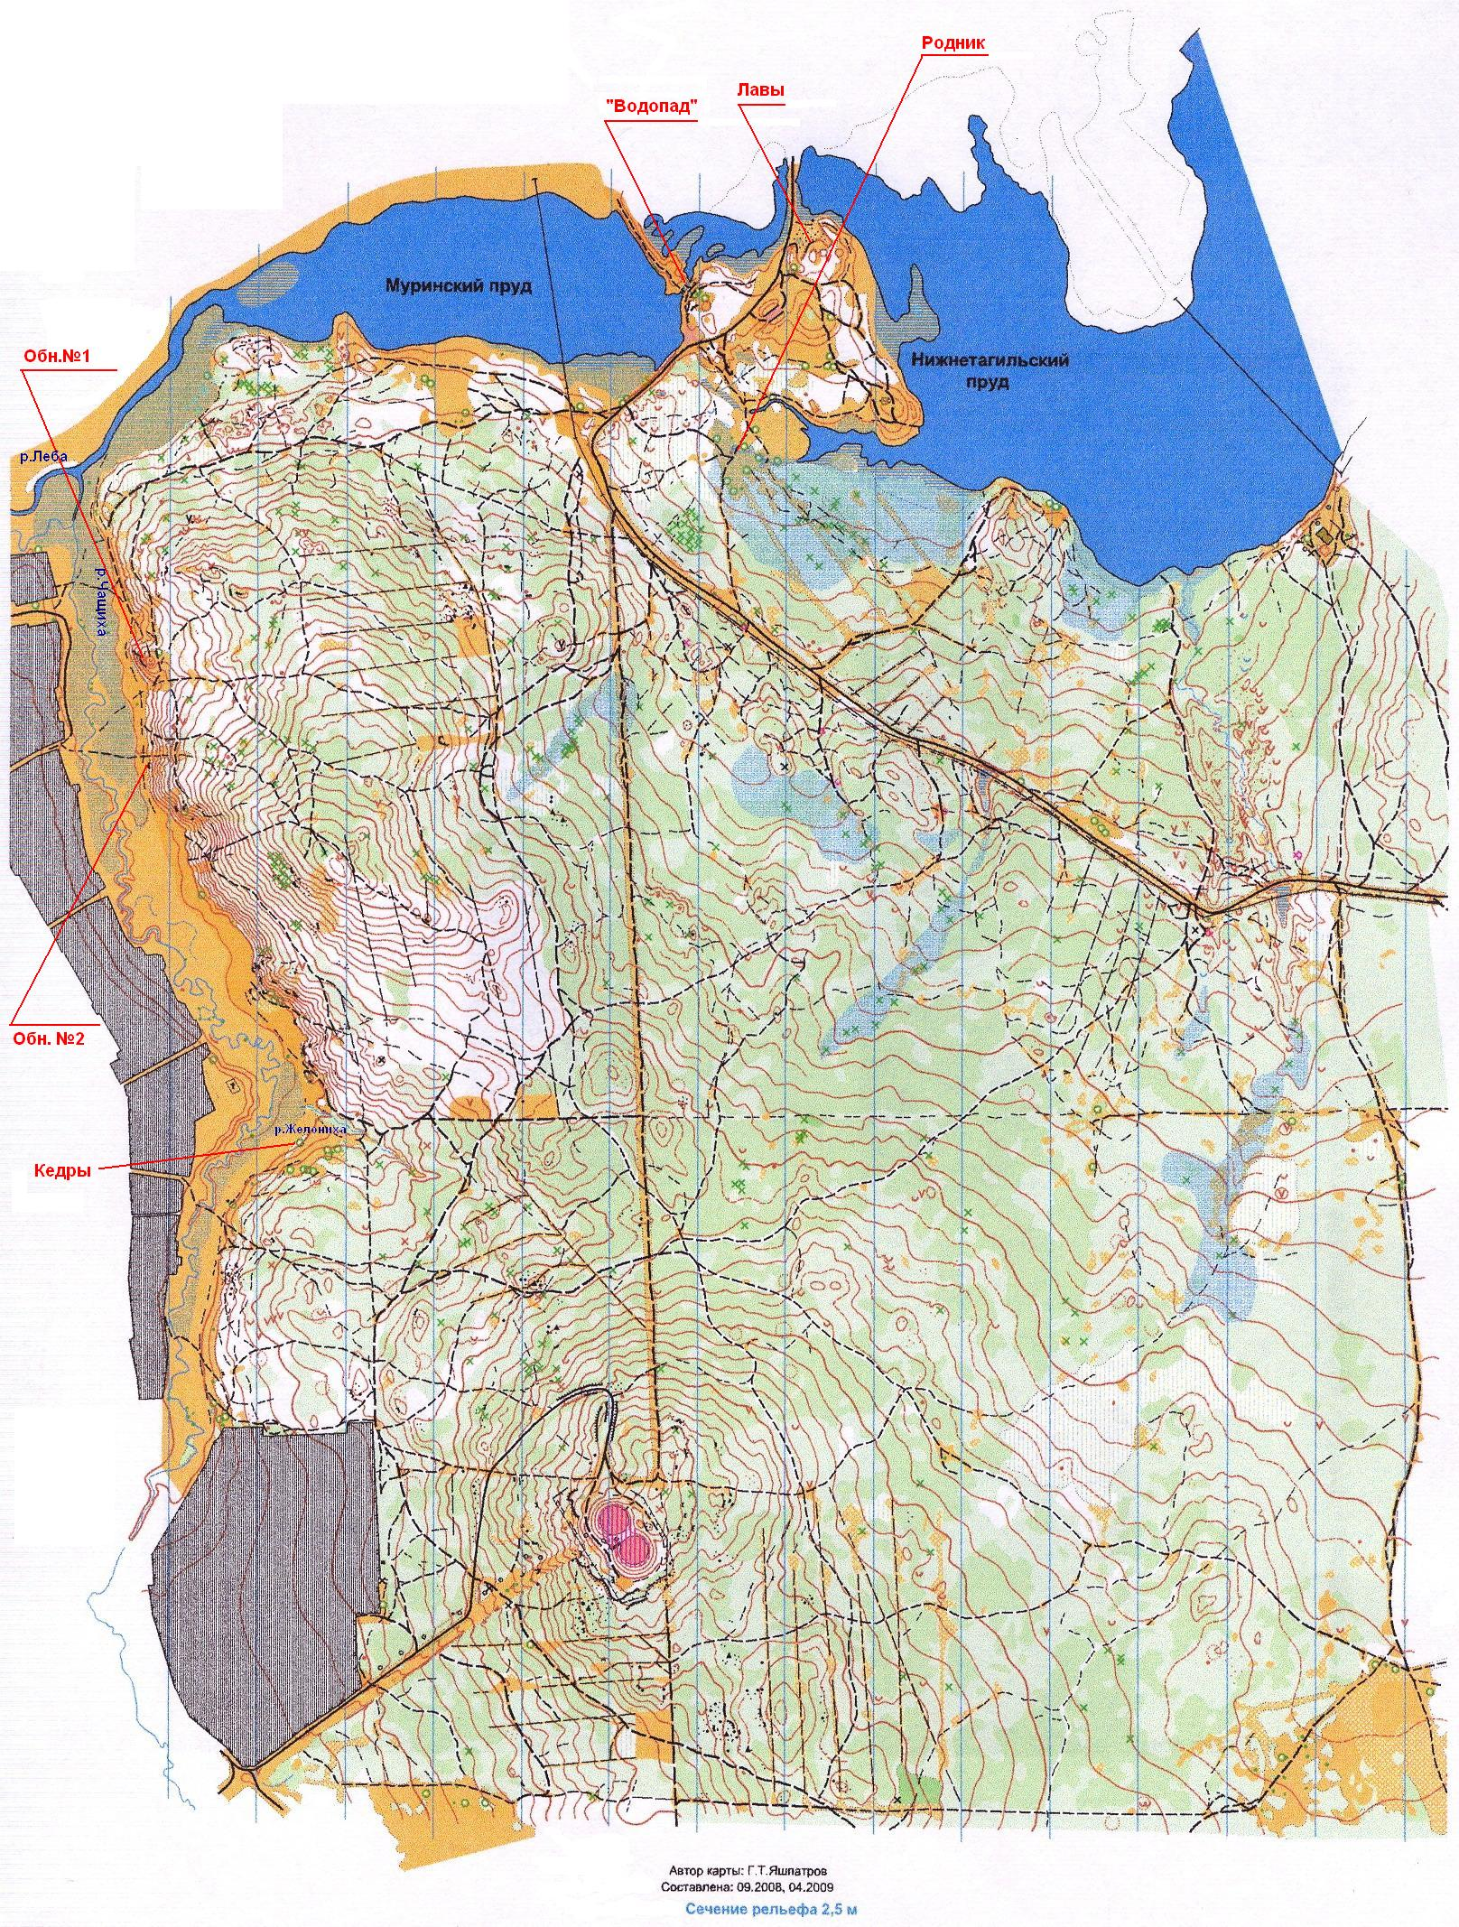
Обзорная схема района проведения маршрута «Палеозойское море»

Описание маршрута «Палеозойское море»
На южной окраине города Нижнего Тагила, в непосредственной близости от жилых кварталов-новостроек, находится лесной массив горы Горбунова и Муринский пруд. Немногие знают, что на этом самом месте 400 миллионов лет назад было море. Вы увидите скалы, сложенные обломочными породами древних вулканов. Если повезёт, найдёте окаменелости палеозойских морских обитателей. Прикоснетесь к подводным потокам лавы. В программу входит посещение родника.
Пункты маршрута и хронометраж переходов между ними.
Пункт маршрута | Ориентировочное время перехода
«Водопад» - начало маршрута | 30 минут
Скалы (обнажение №1) | 10 минут
Скалы (обнажение №2) | 10 минут
Кедры | 50 минут
Родник | 10 минут
Лавы | 10 минут
«Водопад» - конец маршрута

Муринский пруд и «Водопад»
Начальная точка маршрута условно называется «Водопад». На самом деле это вешняковый слив Муринского пруда. В XIX веке на реке Леба были построены две плотины. Образовались два небольших пруда, один из которых – Муринский сохранился до настоящего времени.
"Митрофан Зиновьевич вместе с братьями Емельяном и Фаддеем и племянниками построил в городе десятки жилых домов и различным хозяйственных сооружений. В начале пятидесятых годов XIX века они поставили мельницу своим дальним родственникам братьям Муриным, а также построили им дома — господские дачи, где впоследствии отдыхала городская знать. Это место нынче известно как Муринские пруды. Также Муриным были построены различные лари, лабазы для хранения зерна и муки. Для катания отдыхающих горожан на пруду братья взяли подряд на изготовление 20 весельных лодок." [ 3 ]
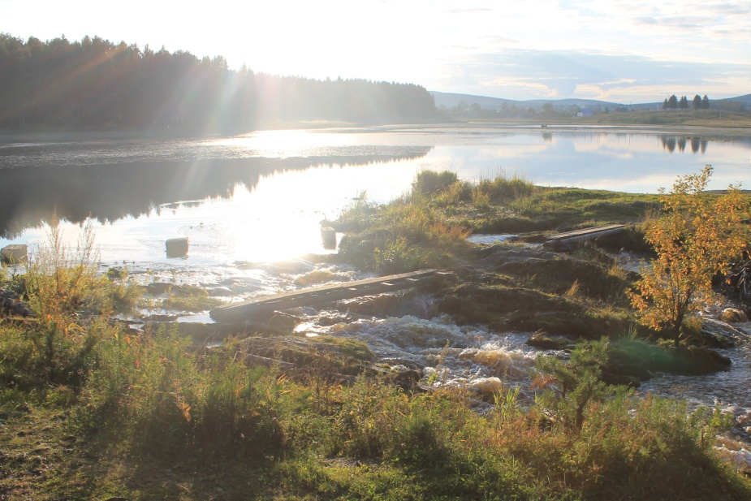
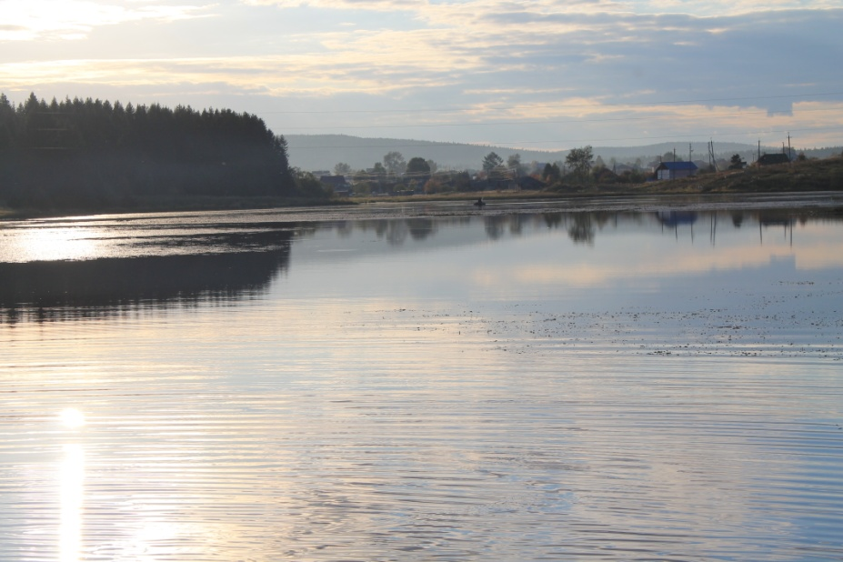
«На северном берегу Муринского пруда у Горбуново находится археологический памятник "Мурино". Открыт в 1958 году экспедицией краеведческого музея под руководством А.И.Россадович. Она же исследовала поселение в 1958, 1960, и 1977 годах. В 1981-1983 годах были проведены раскопки экспедицией пединститута под руководством Н.В.Варанкина и П.К.Халяева. Раскопками вскрыта площадь около 500 кв.м. Культурные остатки залегают сразу под дерном в слое светло-коричневого суглинка мощностью до 30 см. Датируются находки, найденные на поселении, эпохами мезолита, энеолита, бронзы и раннего железного века. Коллекция включает 4973 предмета. К эпохе мезолита относится микролитический комплекс, включающий нуклеусы, трапецию, пластинки с ретушью и без нее, резцы, резчики, острия, скребки и отщепы. Энеолит представлен небольшим количеством фрагментов аятской посуды. К энеолиту, бронзе могут быть отнесены некоторые наконечники стрел, и большая серия тальковых рыболовных грузил овальной формы с желобками вдоль длинной оси. Ранним железным веком датируются фрагменты керамических сосудов гамаюнской и иткульской культур, каменные скребки и наконечники стрел, шлифованные орудия, нуклевидные куски, железный листовидный наконечник стрелы, обломки бронзовых изделий. Интересной находкой является гамаюнский фигурный керамический штамп. Необходимо отметить и наличие парных двусторонне обработанных ножей, напоминающих ножевые вкладыши с Турбинского могильника» [ 4 ]
Река Леба – «основной срединный левобережный приток Нижнетагильского пруда. Начинаясь на западном склоне отрогов Керкиной горы, Леба своим истоком почти встречается с верховьями собственного притока рекой Белая Леба, но круто поворачивает на север, дважды пересекает Старый Висимский тракт, встречает сжатую крупными возвышенностями гор Долгой и Керкиной долину, и огибая с южной стороны подошву г. Голый Камень, течёт в восточном направлении до впадения в Тагильский пруд» [ 2 ]
Далее маршрут идёт вдоль южного берега Муринского пруда к речке Чащиха.
Долина реки Чащихи
Река Чащиха – «правобережный приток р.Лебы. Наименование реки связано с характером берегов, поросших густым трудно проходимым мелколесьем и кустарником по пониженной и заболоченной местности» [ 2 ]. Истоки западнее горы Воронья. Устье вблизи верховьев Муринского прудка.

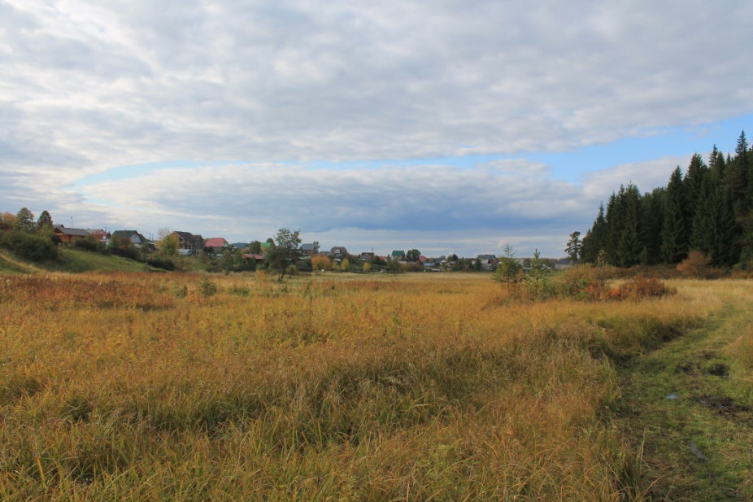

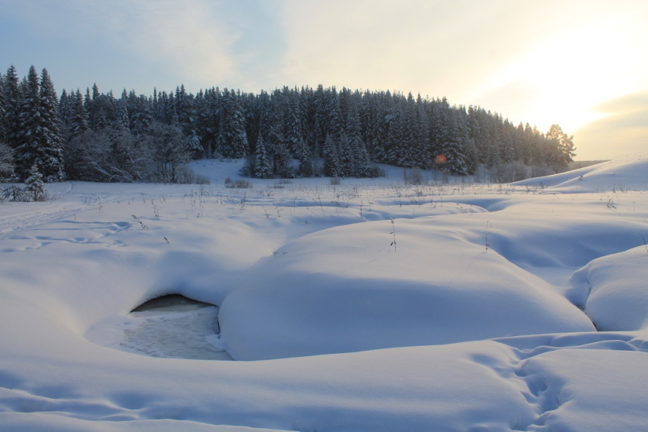

Скалы (обнажение №1)
В правом борту долины реки Чащиха прослеживаются скальные выходы вулканогенно-осадочных пород. Наиболее крупное из них обнажение № 1. Оно сложено грубообломочными агломератами с редкими обломками известняков.
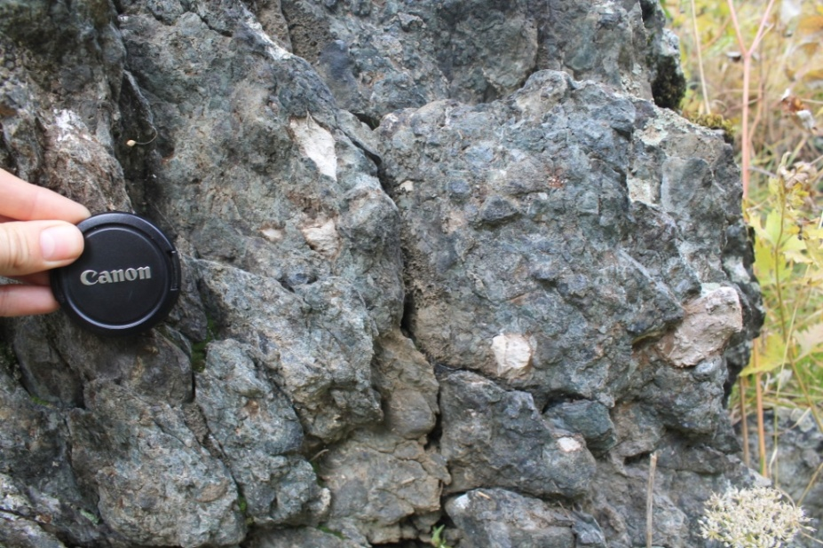

«Фации эксплозивного типа формируются при взрывной деятельности большей частью центральных вулканов, в результате накопления на земной поверхности пирокластического материала. К эксплозивному типу относятся наземные и подводные пирокластические фации. Типичные представители пирокластической фации вулкана - грубообломочные бесцементные агломераты и отложения, состоящие из вулканических выбросов, в которых отсутствует сортировка материала и проявляется лишь грубая слоистость.
Наибольшую сложность фациальный анализ представляет в областях древнего вулканизма, так как в связи с процессами денудации вулканические постройки теряют свою характерную морфологическую выраженность. По отдельным сохранившимся фациям и их реликтам определяются положение вулканических центров, тип вулканических построек, их размеры, характер вулканизма.» [1]

Скалы (обнажение №2)
Этот небольшой скальный выход сложен тонкообломочными вулканогенно-осадочными породами – туфопесчаниками или туфоалевролитами.
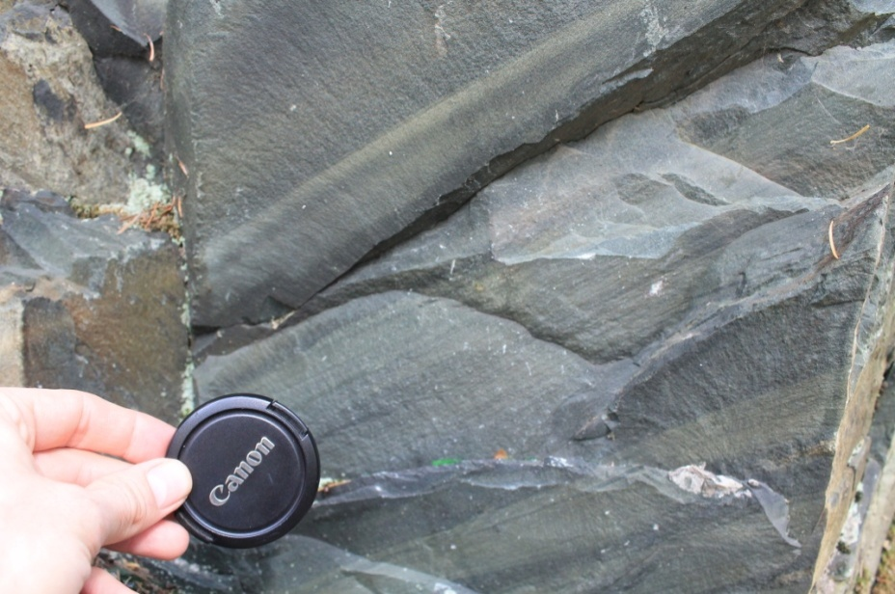
«Образования Туринской свиты развиты в осевой части Тагильской мегазоны и представлены вулканогенными, вулканогенно-осадочными и субвулканическими породами. Среди вулканогенных пород отмечаются трахиты, трахиандезиты, трахиандезибазальты, реже трахибазальты, их туфы околожерловых фаций, иногда спекшиеся, игнимбритовые, а также воднопереотложенные. Вулканогенно-осадочные породы представлены туфоконгломератами, туфогравелитами, туфопесчаниками и туфоалевролитами и характеризуются смешанным составом с преобладанием обломков трахитов и трахиандезитов, реже трахиандезибазальтов. Осадочные породы – известняки» [1]

Кедры
С западного склона горы Горбуниха стекает речка Желониха, впадающая в речку Чащиху. На опушке леса у Желонихи растут несколько исполинских кедров ( Pinus sibirica ).
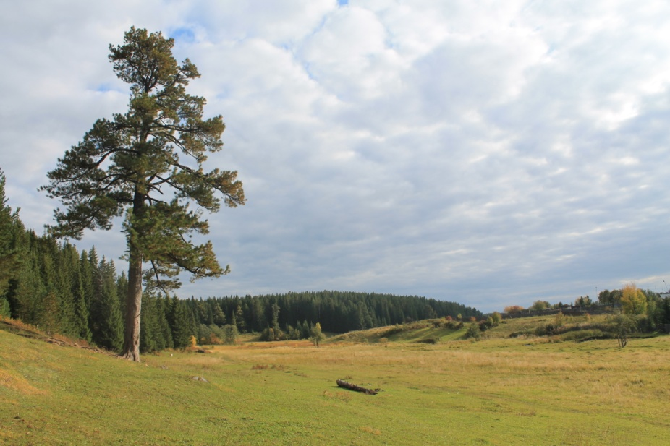
Далее маршрут идёт на восток по просеке. Затем поворачивает на меридиональную просеку. Этот участок маршрута наиболее протяженный.
Родник
Незадолго до окончания маршрута мы дойдём до родника. Этот родник не замерзает даже в самые сильные морозы и в любую погоду является источником чистой питьевой воды.
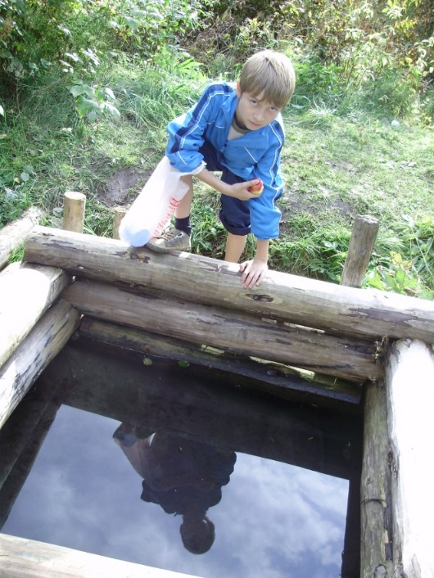

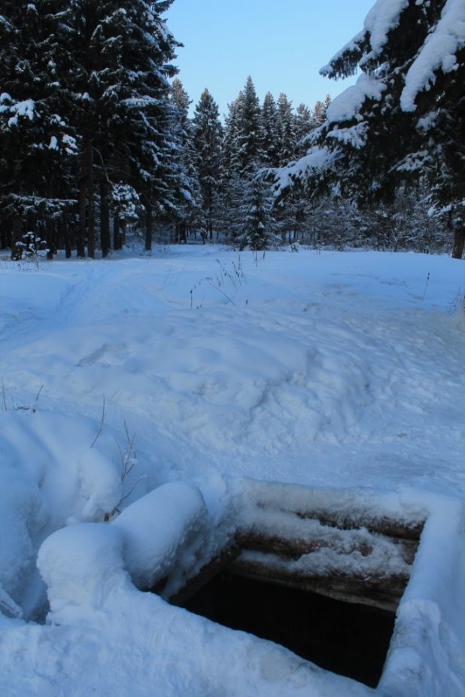

Лавы
Наиболее яркий геологический объект на маршруте - это конечно же обнажение подушечных лав.
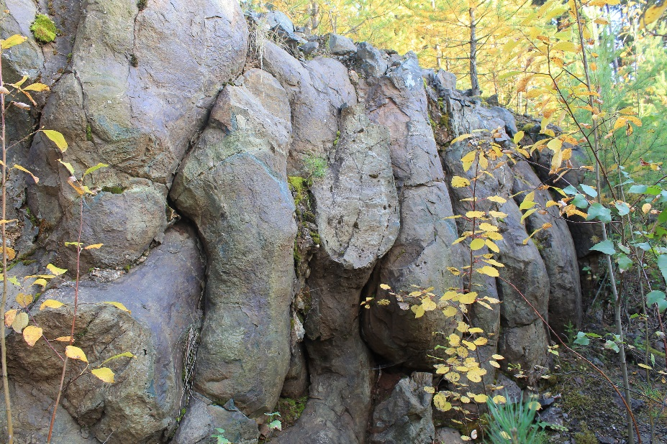
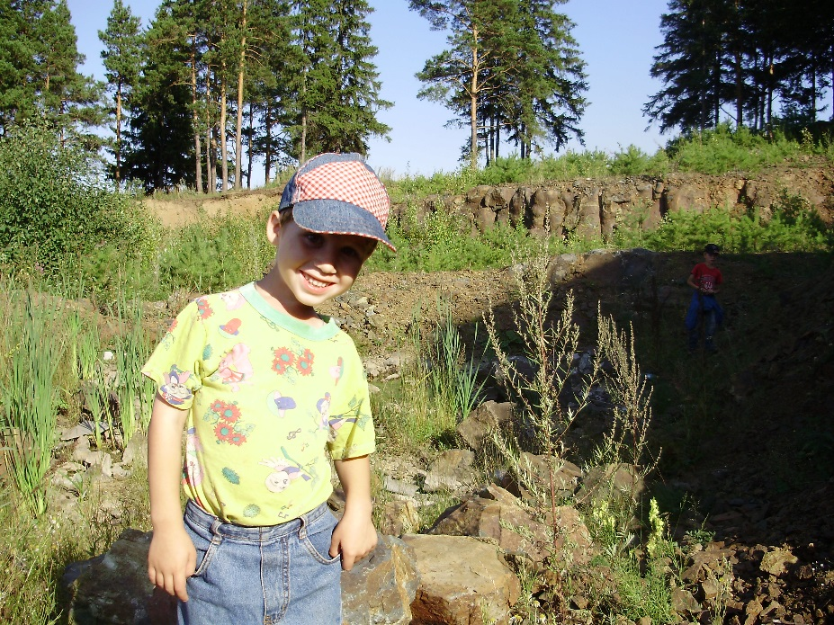

Обнажение находится в 200-х метрах к востоку от «водопада» Муринского пруда, напротив дороги, за которой располагается Нижнетагильский пруд. Оно представляет собой скальный выход, получившийся при выемке грунта. На дне канавы растёт молодой сосновый лес. Возраст деревьев приблизительно 10 лет. Они отчасти загораживают обнажение.
Длина обнажения около 20 метров, высота 2,4 метра. Скала ориентирована практически с севера на юг (азимут простирания 10º - 190º)
Обнажение представляет собой лавовый поток, состоящий из отдельных «подушек». Форма их в основном овальная, сжатая по вертикали. Высота до 2-х метров, ширина 0,5 метра. Отдельные подушки тесно соприкасаются друг с другом.
«Подушки» сложены базальтом. Породы массивные, лишь в некоторых «подушках» их краевая часть имеет пористое строение. Некоторые относительно маленькие «подушки» имеют расходящиеся от центра к краям трещины.
Пространство между «подушками», предположительно, заполнено карбонатным веществом. В осыпи рядом с обнажением можно взять образцы известняка и базальта.
Всё вышесказанное говорит о том, что это подушечные лавы, образовавшиеся при подводном извержении.
На обнажении можно увидеть характерные черты присущие подушечным лавам. А именно:
1. Форма выделения. Наиболее яркая особенность данного объекта.
2. Внутреннее строение «подушек» (радиальная трещиноватость, пористые внешние зоны «подушек»).
3. Карбонатное заполнение пространства между «подушками». Является дополнительным подтверждением того, что излияние лавы происходило в подводных условиях. На дне накапливались толщи содержащие известняк.
«Водопад»
Маршрут завершен. Мы возвращаемся к начальной точке маршрута.
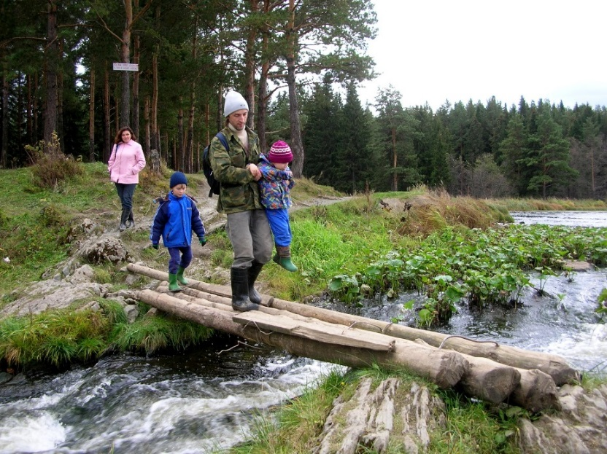
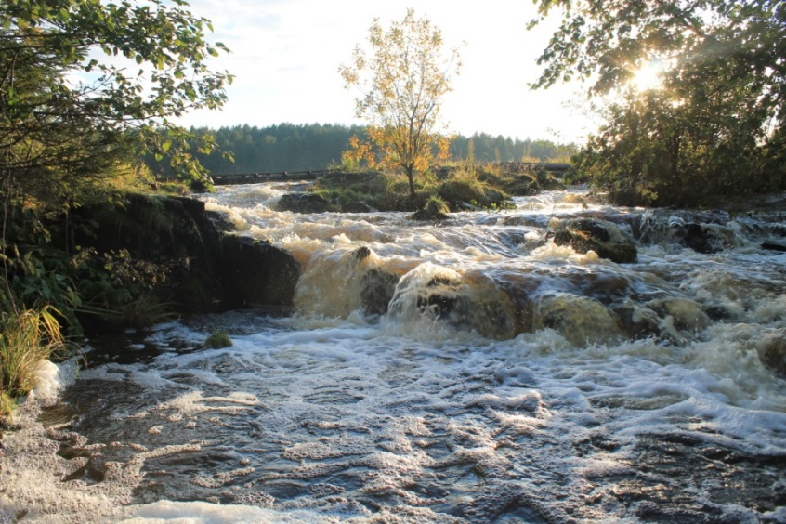
Использованные материалы:
- Огородников В.Н., Слободчиков Е.А., Поленов Ю.А. В краю потухших вулканов, учебное пособие. Екатеринбург, 1997
- Панкратов С.Н. Физико-географический словарь Нижне-Тагильского района. Рукопись. Архив Музея-Заповедника Горнозаводского Дела. Н.Тагил, 1949.
- http://www.tolstow.ru/index.php?articleID=377
- http://geg.chem.usu.ru/tagil_museum/iron/murino/a00.htm

